**Hodina chemie: Hydroxysloučeniny – alkoholy a fenoly**

Rozšiřující a shrnující učivo k tématu hydroxysloučeniny (vhodné pro 3. ročník gymnázia).

Lekce navazuje na probrané učivo ALKOHOLY A FENOLY.

**Výchovně vzdělávací cíl hodiny:**

- doplnit téma alkoholy a fenoly o aktuální problematiku vlivu a použití alkoholů v běžném životě

- motivovat žáky s použitím pohledu na alkoholy v i běžném životě

-propojit téma hydroxysloučenin s pojmy z probrané obecné chemie: kyselost, zásaditost, substituční efekty a vliv na vlastnosti sloučenin

- prohloubit znalosti o hydroxysloučeninách v souvislosti s výskytem v přírodě a použitím v životě

**Studenti si zopakují a ověří učivo v tématech:**

**(Tyto výstupy mohou variovat podle vedení učitele a práce žáků)**

- charakteristika a odlišnost alkoholů a fenolů, správné používání těchto pojmů

- acidobazické vlastnosti alkoholů, pojem amfoterní, porovnání kyselosti alkoholů a fenolů

- základní vlastnosti a použití ethanolu, methanolu a fenolu

- souvislost molekulové hmotnosti a skupenství a dalších fyzikálních vlastností alkoholů

**Použité metody:**

- brainstorming individuální, ve dvojicích

- tabulka V – CH – D (Vím – Chci vědět – Dozvěděl jsem se)

- I.N.S.E.R.T.-práce s textem

- řízená diskuze (podle rozhodnutí učitele při výuce)

**Úvod hodiny:**

Žáci jsou seznámeni s tématem hydroxysloučeniny a připraví si tabulku V-Ch-D na vlastní papír.

**Tabulka V – CH – D (Vím – Chci vědět – Dozvěděl jsem se):**

|  |  |  |
| --- | --- | --- |
| Vím | Chci vědět | Dozvěděl jsem se |
|  |  |  |

**Učivo:**

**EVOKACE**

**Brainstorming**

**Práce s tabulkou V-D-CH**

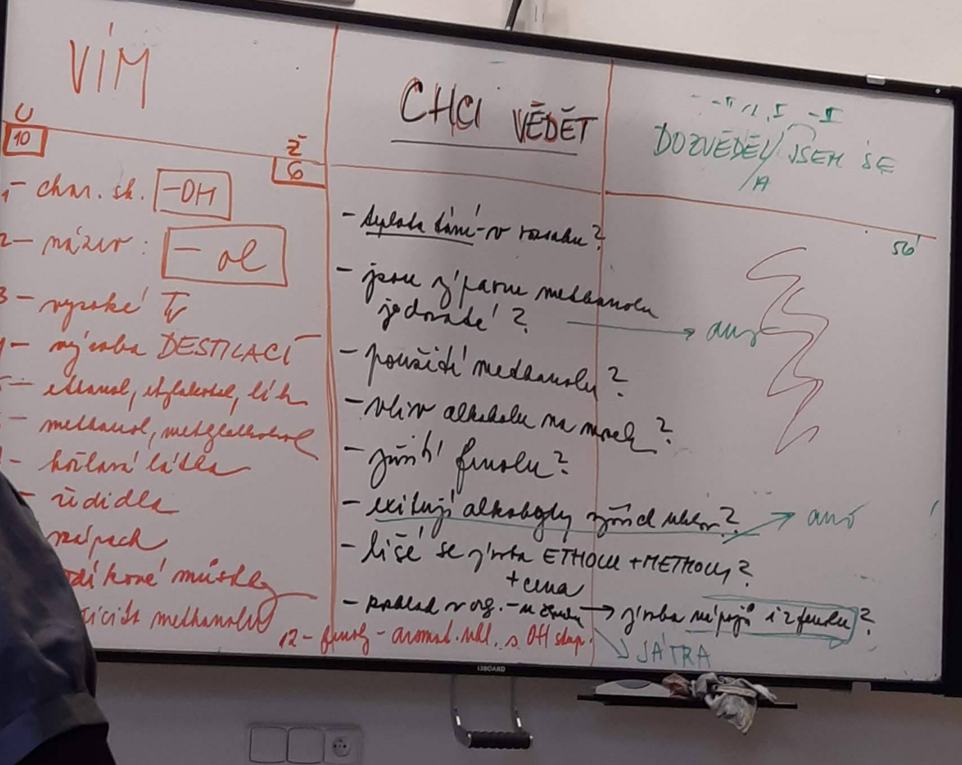

Formou individuálního brainstormingu žáci zapisují do prvního sloupce „V = vím“. Instrukce pro žáky zní: „Zamyslete se nad tématem alkoholy a fenoly. Vzpomeňte si, co víte nebo si myslíte, že o něm víte.  Pište všechno, co vás napadne, a ne pouze to, čím jste si jisti. Při další práci si případné omyly opravíte. Pracujte samostatně po dobu 3 minut.“

Učitel v tomto čase připraví tabulku na tabuli.

Druhý krok může proběhnout formou párového brainstormingu, kdy ve dvojicích žáci proberou, co si zapsali do sloupce „V“. Poznámky si mohou doplnit o to, co jim připadá ještě zajímavé. Stačí opět doba 3-4 minut.

Třetí krok je zápis na tabuli do sloupce „V“ – učitel vyzve žáky, aby se podělili o své poznámky a zapisuje je do tabulky připravené na tabuli. Po cca 10 minutách se většinou vyčerpají témata-zápisky. Učitel se dřív, než zapíše návrh žáka, obrátí na ostatní žáky s otázkou, zda souhlasí. Pokud se objeví nějaké pochybnosti, napíše učitel k nabízenému údaji nebo myšlence otazník.

V tuto chvíli učitel žákům nesděluje žádné nové informace, neodpovídá na jejich otázky a neopravuje ani jasné omyly žáků!

Ve dvojicích, případně individuálně mohou žáci pokračovat zápisem do sloupce „CH = chci vědět“, zde si poznamenají 1-2 otázky k tématu. Zde je vhodný čas asi 3 minuty.

 Učitel poté zapíše stejným způsobem na tabuli otázky žáků do sloupce „CH“. Může žáky návodnou otázkou směřovat i k tomu, o čem ví, že je důležitým podtématem. Může se např. např. zeptat: „Bavili jste se někdy o cause METYL a o následcích otravy methanolem?“ nebo „Jaká je první pomoc při této otravě?“ V tuto chvíli učitel žákům nesděluje žádné nové informace, neodpovídá na jejich otázky a neopravuje ani jasné omyly žáků! Tato fáze trvá asi 8 minut.

**UVĚDOMĚNÍ:**

**Práce s textem metodou I.N.S.E.R.T.**

**Práce s tabulkou V-D-CH**

Učitel žákům rozdá text a vyzve je, aby si ho přečetli a zapisovali si do třetího sloupce „D“, co nového se dozvěděli. Učitel vysvětlí žákům, že si mají zapisovat ucelené informace, nikoliv pouze hesla – tj. to, co si zapíšou, má dávat smysl bez dalšího výkladu. Např. poznámka „Ethanol se denaturuje.“ není informace. Informace by zněla: „Ethanol se pro technické použití denaturuje-obohacuje o jedovaté látky, aby se nezneužíval.“ V této fázi se žáci snaží samostatně odpovědět i na některé z otázek, které si položili před čtením. Tato práce trvá žákům asi 10 minut, učitel přizpůsobuje podle potřeby. Čas nutný pro žáky při této práci je závislý na obtížnosti textu. Není důležitá jen délka textu, ale také hutnost textu (= množství obsažených odborných informací). Nejedná se jen o přečtení textu, ale o třídění informací metodou I.N.S. E.R.T., čili rozhodování, jestli již čtenář informaci ví nebo je v rozporu s naučeným nebo je to informace nová.

**Text:**

**Hydroxysloučeniny**

Hydroxysloučeniny obsahují charakteristickou hydroxylovou skupinu – OH. V případě alkoholů je uhlovodíkovým zbytkem alifatický řetězec (obecně R-OH), zatímco u fenolů je jím aromatický cyklus (obecně Ar-OH).

*Hydroxylová skupina se nazývá zjednodušeně jako hydroxyskupina.*

Hydroxyskupina –OH je tvořena jedním atomem kyslíku O, který je přímo navázán na uhlovodíkový řetězec organické sloučeniny, a atomem vodíku H. Ten je poután jednoduchou polární vazbou přímo s atomem kyslíku. Polarita vazby O-H způsobuje vznik parciálních nábojů na atomech kyslíku O (záporného) a vodíku H (kladného). Jejím důsledkem je **kyselost** atomu vodíku OH skupiny a zároveň **zásaditost** této skupiny. Hydroxysloučeniny jsou proto amfoterní.

R–O- – H+

Vyšší hodnota elektronegativity atomu kyslíku O (X = 3,50) oproti její hodnotě v případě atomu uhlíku C (X = 2,50) uhlovodíkového řetězce zapříčiňuje vznik **záporného indukčního efektu -I**.

Volné elektronové páry na atomu kyslíku O hydroxyskupiny naopak způsobují u fenolů **kladný mezomerní efekt +M** . V jeho důsledku jsou fenoly silnějšími kyselinami, než alkoholy.

*Kyseliny jsou podle Arrheniovy i Brönstedovy teorie látky schopné odštěpovat proton H+. Síla kyseliny roste se zvyšující se snadností odštěpení protonu.*

Podle počtu uhlovodíkových zbytků navázaných na atom uhlíku C, který nese hydroxyskupinu –OH, se alkoholy rozdělují na:

**primární (0-1)** R-CH2OH

**sekundární (2)** R1-CH(OH)-R2.

**terciární (3)** C-R1R2R3(OH).

Nejjednodušší terciární alkohol je terc-butanol (2- methyl-propan-2-ol).

*Pro rozlišení primárních, sekundárních a terciárních alkoholů se používá Lucasův test. Primární alkoholy s* ***Lucasovým*** *činidlem (roztok ZnCl2 v HCl) nereagují, sekundární až po chvílí, zatímco terciární okamžitě.*

***Jodoformová zkouška****: Jód reaguje s alkoholy, které mají vedle funkční skupiny (–OH) přítomnou skupinu –CH3. Při této reakci vzniká jodoform CHI3, který vytváří žluté nebo nažloutlé krystalky. (reakce je prováděna v zásaditém prostředí NaOH).  
Pomocí této reakce od sebe můžeme odlišit methanol, který nebude s jódem reagovat, od ethanolu.*

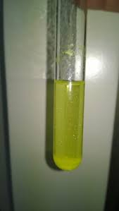

Obr. 1 Pozitivní výsledek jodoformové reakce ethanolu s jódem (zdroj: Google.com)

Z hlediska počtu obsažených hydroxyskupin se alkoholy rozdělují dále na jednosytné (jedna hydroxyskupina, např. ethanol) a vícesytné (alespoň dvě hydroxyskupiny).

**FYZIKÁLNÍ VLASTNOSTI HYDROXYSLOUČENIN**

Prvních dvanáct členů homologické řady alkoholů jsou kapaliny (methanol – dodekanol), ty další jsou pevné látky. Methanol, ethanol a propanol se neomezeně mísí s vodou. To je způsobeno polaritou vazby –OH a existencí vodíkových můstků jak mezi samotnými molekulami alkoholů, tak mezi molekulami alkoholů a molekulami vody. S rostoucí délkou uhlovodíkového řetězce začíná v molekule převažovat její nepolární část a vodíkové vazby jsou řídčeji zastoupeny. To vede k omezení rozpustnosti dalších alkoholů ve vodě a posílení jejich rozpustnosti v nepolárních rozpouštědlech (cyklohexanu, chloroformu apod.).

Fenol je **omezeně rozpustný** ve vodě (při teplotě 25 °C se rozpustí 8,3 g fenolu ve 100 ml vody) a současně je voda omezeně rozpustná ve fenolu (při uvedené teplotě se rozpustí 28 g fenolu ve 100 ml vody). Při teplotě 68,8 °C (tzv. kritická rozpouštěcí teplota tk) se fenol a voda mísí v každém poměru.

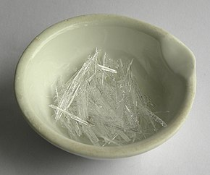

Obr. 2: Fenol (zdroj Wikipedie.org)

Všechny alkoholy jsou bezbarvé sloučeniny, které mají nižší hustotu než voda. Mnohé alkoholy mají narkotické účinky a jsou jedovaté.

V přírodě **vznikají alkoholy** samovolně při kvašení (fermentaci) cukrených šťáv. Jejich hlavní složkou je glukosa C2H5OH, která poskytuje ethanol C2H5OH a oxid uhličitý CO2:

C6H12O6 → 2 C2H5OH + 2 CO2

*Kvašení je základním chemickým dějem výroby alkoholických nápojů.*

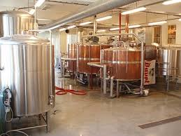

Obr. 3 Výroba alkoholických nápojů-Wikobooks.cz

**ZÁSTUPCI HYDROXYSLOUČENIN**

V přírodě se lze setkat s hydroxysloučeninami volnými i vázánými v různých složitějších sloučeninách. Čistý alkohol vzniká kvašením cukerných šťáv. Vázané se vyskytují ve **voscích, tucích či vonných esterech v ovocích**. **Fenoly** jsou pak obsaženy **v dehtech** (zbytku zpracování ropy), **tělech živočichů a rostlin**.

*Přirozené fenoly jsou tvořeny mikroorganizmy, rostlinami i živočichy včetně lidí. Některé přirozené fenoly jsou příčinou chuti a barvy potravin. V některých případech jsou přítomny v listech rostlin jako ochrana před okusováním býložravci, jako je tomu u západního jedovatého dubu.*

**Methanol** CH3OH (dřevný líh) je bezbarvá hořlavá kapalina příjemné vůně. Patří mezi silně toxické látky, jeho požití i v malém množství může vyvolat oslepnutí až smrt. Nebezpečí methanolu spočívá i ve skutečnosti, že má schopnost prostupovat kůží. Vzniká při nedokonalé výrobě lihovin. Jeho záměna s ethanolem si již vyžádala mnoho lidských životů. Vyrábí se z vodního plynu (směs CO a H2), který je součástí zemního plynu. Methanol se používá jako rozpouštědlo či při výrobě formaldehydu, který vzniká jeho oxidací.

*Na podzim 2012 byl na českém a polském trhu dostupný pančovaný alkohol obsahující jedovatý methanol. Tato akce se nazvala methanolová aféra a vyžádala si přes 50 obětí. Několik dní byla v České republice vyhlášena prohibice. Alkohol obsahující zvýšený podíl methanolu je obtížně rozeznatelný od nezávadného alkoholu.*

**Ethanol** CH3CH2OH je obdobně jako methanol bezbarvý hořlavá kapalina příjemné vůně. Lidský organismus ho přijímá prostřednictvím alkoholických nápojů, na kterých se mu může vytvořit závislost (**alkoholismus**). Kvůli tomu se ethanol řadí mezi návykové látky. V lidském organismu se ethanol odbourává v játrech. Pro technické účely se ethanol obohacuje některými jedovatými látkami, nejčastěji benzínem, aby se zamezovalo jeho požívání. Toto znehodnocování lihu se nazývá **denaturace.** Ethanol se kromě výroby alkoholických nápojů využívá pro **výrobu mnoha organických sloučenin, jako třeba ethylenu či kyseliny octové** (ethanové), **dezinfekčních prostředků, kosmetiky, léků, jako rozpouštědlo anebo v potravinářství.** Lihové roztoky látek se nazývají **tinktury.** Velmi významná je například jodová tinktura (jód rozpuštěný v lihu), která se využívá pro dezinfekční účinky. 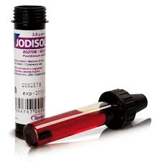

Obr. 4. Jodisol-dezinfekční roztok jódu v ethanolu-Wikipedia.org

**REFLEXE:**

**Práce s tabulkou V-D-CH**

Po individuálním zapsání několik žáků doslova přečte, co si zapsali. Učitel se na závěr vrátí k otázkám napsaným na tabuli, vyzve žáky k odpovědím, společně si také ověří, že nic z toho, co je uvedeno ve sloupci „Vím“, nepotřebuje nějakou opravu či upřesnění.

V průběhu vyplňovaní sloupce „D“ se žáci učí psát poznámky – vybrat důležité, shrnout přečtené či slyšené.

S ohledem na náročnost čtení a pochopení textu se může stát, že se v téže hodině nestačí doplnit třetí sloupec tabulky -D. To sice není optimální situace, ale může k ní dojít. Pokud se to stane, doporučuji, aby studenti „v klidu“ dočetli a dekódovali obsažené informace, aby prostě mohli jít do hloubky… A poslední sloupec – D pak vyplnili doma. V další hodině se může tímto začít – tj. učitel se ptá studentů, zda nějaké informace ve sloupci V – si zaslouží korekci nebo zpřesnění a také se ptáme, co si vybrali z textu a zapsali do tabulky.

Další možnost je, že studenti sdílí nejprve ve dvojicích na začátku hodiny, co si do tabulky sepsali a diskutují o sloupci V- (třeba 5 min.) a pak teprve proběhne diskuse v celé třídě (tj. studenti se nejprve ve dvojicích na tuto debatu připraví a učitel ji pak vede).

**Závěr hodiny:**

V závěru vyučovací jednotky je dobré se vrátit k původním předpokladům i k otázkám, upřesnit je, zkorigovat. Otázky, na něž nebyla nalezena odpověď, napsat na nějaké viditelné místo, či vyzvat žáky, aby se jim věnovali v rámci mimoškolního bádání a vrátit se k problematice na další vyučovací hodině.

Učitel může říci, že z otázek, které tu máme a zůstaly nezodpovězeny si on jednu vybere a studentům ji zodpoví nebo se oni na jedné shodnou, na kterou rozhodně chtějí získat odpověď a učitel se výkladu ujme nebo vyzve studenty, aby se některé otázky ujali a příště ostatní s rozuzlením seznámili. To jsou další možnosti, jak tuto příležitost vytěžit a chtít na žácích víc a hlouběji se ponořit do učiva.

**Použitý zdroj:**

Břížďala, Jan, *Organická chemie pro gymnázia.* Vydáno elektronicky na webu E-ChemBook.eu. Převzato: [cit. 2020-02-10].

Dostupné na: <http://e-chembook.eu/Brizdala_Organicka-chemie-pro-gymnazia.pdf>

Autorka lekce: Ludmila Šulcová